本文探究风速、风向和其他海况之间的互相关系时，将除风速和风向外，对GLCM方法的结果影响较小的因素，如浪高、浪向等统一归类为其他海况。Zheng等首次将GLCM方法用于风速反演的研究中时，仅通过对比实验探究熵、方差和均值这三种常见的矩阵特征提取方法对风速的反演精度，并依此得到：在这三种方法中，与GLCM配合最好的是熵特征值。Zheng等虽然通过对将GLCM方法中得到的P矩阵进行关于角度的积分，一定程度上抑制了不同的风向分布对风速预测的影响，但并没有探究风向分布与特征值间的具体关系，从而限制了GLCM方法在风速反演下的精度。

本文将从理论证明与实践结合的思路，探究风向和其他海况，对风速反演精度的影响，并针对性地抑制此类噪声，以获取更高的风速反演精度。

风向通过模型估计，进行抑制，其他海况通过叠加图的形式进行改进。

如图所示，将各风向下的风速值进行由大到小的排序，并分别用高斯概率分布模型和Lambda概率分布模型进行拟合，可得到如图所示的结果：

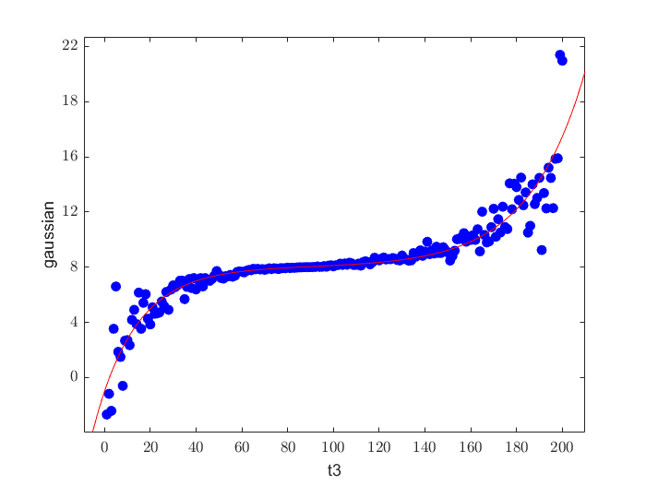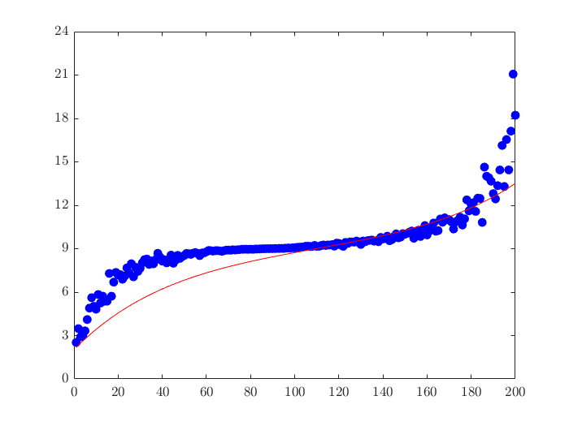

|  |  |  |  |  |
| --- | --- | --- | --- | --- |
|  | $$R^{2}$$ | RMSE | SSE | 特征值 |
| Lambda概率分布 | 0.8972 | 0.01419 | 0.0213 | $$σ=0.08$$ |
| 高斯概率分布 | 0.7531 | 0.05789 | 0.0304 | $$λ=-0.06$$ |

SSE为回归平方和

两种分布均值均为风速中间值。

在上图中，红色直线为概率分布拟合结果，蓝色实心圆点为实际数据。为避免出现参数过拟合进而降低由图中可看出，风速与风向的关系更接近于Lambda概率分布。而高斯概率分布模型在边缘点的拟合上表现不佳。

通过上述分布模型的探究可得，风向对风速的影响并非线性关系，而是服从Lambda概率分布模型的非线性关系，故无法通过普通的滤波方法或是变换方法进行去除，而需要结合参数求取过程，进行针对性去噪。